K R A J S K É F I N Á L E V E F U T S A L U Z Á K L A D N Í C H Š K O L
ŽÁCI 6. - 7. TŘÍDA






Okresní rada Asociace školních sportovních klubů a Chomutovská liga malého fotbalu uspořádaly v městské sportovní hale v Chomutově Krajské finále ve futsalu základních škol v kategorii žáků 6. - 7. třídy. Krajské finále se hrálo v Chomutově poprvé a mimo domácích škol z Chomutova a Jirkova se jej zúčastnily školy z Mostu, Teplic a Ústí nad Labem. Hrálo se systémem každý tým s každým a rozhodně už od začátku bylo k vidění hodně zajímavých a kvalitních zápasů. O konečné pořadí se bojovalo do posledního zápasu a vše bylo dramatické až do konce turnaje. Krajským vítězem se stal tým z Ústí nad Labem, když o jeho vítězství rozhodl lepší vzájemný zápas s Mostem. Most tímto obsadil druhé místo a bronzovou příčku získal domácí Chomutov, který jako jediný porazil vítěze. Po dobrém začátku nakonec čtvrtou příčku obsadil Jirkov a s jedním bodem skončily na pátém místě Teplice.
Nejlepším brankářem byl vyhlášen Daniel Kubíček ze ZŠ Most a nejlepším hráčem Filip Gedeon ze ZŠ Chomutov. Nejlepším střelcem se stal Jonáš Jiránek ze ZŠ Ústí nad Labem, který vstřelil osm branek. Celý finálový turnaj se povedl a pro organizátory byla největší odměna nadšení hráčů a jejich radost ze hry. Ceny pro všechny týmy a nejlepší jednotlivce předávali předseda CHLMF Jiří Kupec, předseda OR AŠSK Chomutov Pavel Nobst a bývalý prvoligový fotbalista Robert Vágner. Velké poděkování patří všem organizátorům z řad AŠSK a CHLMF, rozhodčím a v neposlední řadě všem partnerům, bez jejichž pomoci bychom nemohli turnaj na patřičné úrovni zorganizovat. Partnery turnaje jsou STATUTÁRNÍ MĚSTO CHOMUTOV, SEVEROČESKÉ DOLY a.s. CHOMUTOV, LOGISTIC EURO BUS spol. s r.o. a GLOBUS CHOMUTOV. Turnaj organizačně vedli Pavel Nobst, Jiří Kupec, Pavel Fára, Petr Schlögl, Jiří Olišar a řídili jej rozhodčí CHLMF Martin Jackl, Jaromír Novotný a Luboš Neumayer.

Výsledky

ZŠ Chomutov – ZŠ Jirkov 1 : 2 (1:2) Sobota – Hamouz, Fiala, ZŠ Ústí nad Labem – ZŠ Teplice 7 : 3 (3:1) Jiránek 4, Hájek, Huml, Panocha – Fakin, Vachoušek, Chromý, ZŠ Most – ZŠ Chomutov 5 : 0 (2:0) Džuban 3, Novický, Novák, ZŠ Jirkov – ZŠ Teplice 1 : 1 (0:1) Hamouz – Franěk, ZŠ Ústí nad Labem – ZŠ Most 1 : 0 (1:0) Jiránek, ZŠ Chomutov – ZŠ Teplice 5 : 3 (3:1) Kořínek 3, Gedeon, Kučera – Vachoušek 2, Fakin, ZŠ Ústí nad Labem – ZŠ Jirkov 4 : 2 (3:0) Jiránek 3, Zůza – Hříbal, Hamouz, ZŠ Most – ZŠ Teplice 4 : 1 (1:1) Džuban, Novák, Král, Rejchart – Fakin, ZŠ Chomutov – ZŠ Ústí nad Labem 2 : 1 (2:1) Gedeon, Sobota – Panocha, ZŠ Jirkov – ZŠ Most 0 : 2 (0:2) Džuban, Rejchart.

TABULKA FINÁLOVÉHO TURNAJE

1. ZŠ Ústí nad Labem, Mírová ulice 4 3 0 1 13: 7 9

2. ZŠ Most, Zdeňka Štěpánka 4 3 0 1 11: 2 9

3. ZŠ Chomutov, Na Příkopech 4 2 0 2 8:11 6

4. ZŠ Jirkov, Nerudova ulice 4 1 1 2 5: 8 4

5. ZŠ Teplice, Bílá cesta 4 0 1 3 8:17 1

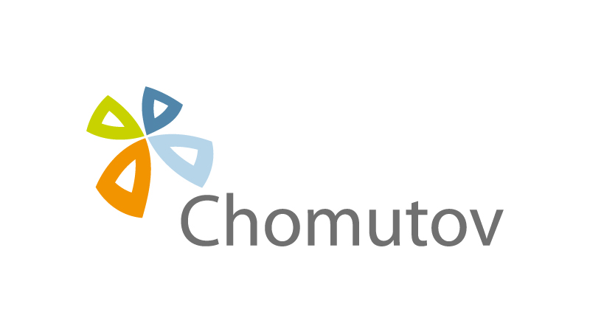
P A R T N E Ř I T U R N A J E

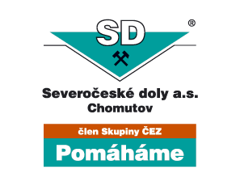



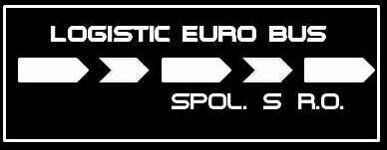

CHOMUTOV

M E D I Á L N Í P A R T N E Ř I T U R N A J E


